# 云南省企业就业失业数据采集系统

# 项目人力资源计划

**XX软件开发公司**

**2024年4月**

**编写人：杨昆龙**

**审核人：杨昆龙**

目录

云南省企业就业失业数据采集系统 1

项目人力资源计划 1

一、人力资源计划概述 3

二、人力资源分配 3

三、人力资源安排 3

四、人力资源培训 4

五、人力资源风险 5

六、人力资源沟通 5

七、人力资源评估 5

八、人力资源激励 6

九、总结 6

人力资源计划书如下：

## 一、人力资源计划概述

* 本项目的目标是通过提供足够的人力资源支持，确保项目按时、按质完成。
* 本项目计划需要12名团队成员，涵盖项目经理、系统分析师、架构设计师、前端开发工程师、后端开发工程师、数据库管理员、测试工程师、质量保证专员、配置管理员、技术支持工程师、培训师和业务分析师。

## 二、人力资源分配

* 项目经理：杨昆龙，负责项目的整体规划和协调。
* 系统分析师：张涛，负责需求分析和系统设计。
* 架构设计师：李静，负责系统架构设计。
* 前端开发工程师：王强，负责系统的前端开发。
* 后端开发工程师：赵磊，负责系统的后端开发。
* 数据库管理员：刘洋，负责数据库设计和管理。
* 测试工程师：孙伟，负责制定测试计划并执行系统测试。
* 质量保证专员：周敏，负责监控项目过程和质量控制。
* 配置管理员：吴迪，负责管理项目的文档和代码。
* 技术支持工程师：陈晨，负责提供项目的技术支持。
* 培训师：郭明，负责制定培训计划并对用户进行系统使用培训。
* 业务分析师：邓丽，负责理解业务需求并与IT团队沟通。

## 三、人力资源安排

* 项目启动阶段(2024年4月)：项目经理杨昆龙负责制定项目计划，分配任务。
* 需求分析阶段(2024年4-5月)：系统分析师张涛负责需求分析，业务分析师邓丽提供业务支持。
* 系统设计阶段(2024年5-6月)：架构设计师李静负责系统设计，前端和后端工程师王强和赵磊提供技术支持。
* 开发阶段(2024年6-9月)：前后端工程师王强和赵磊负责开发，测试工程师孙伟负责制定测试计划。
* 测试阶段(2024年9-10月)：测试工程师孙伟负责执行测试，质量保证专员周敏负责质量控制。
* 部署阶段(2024年10-11月)：技术支持工程师陈晨负责系统部署，培训师郭明负责用户培训。
* 项目收尾阶段(2024年11-12月)：项目经理杨昆龙负责项目总结和审计。

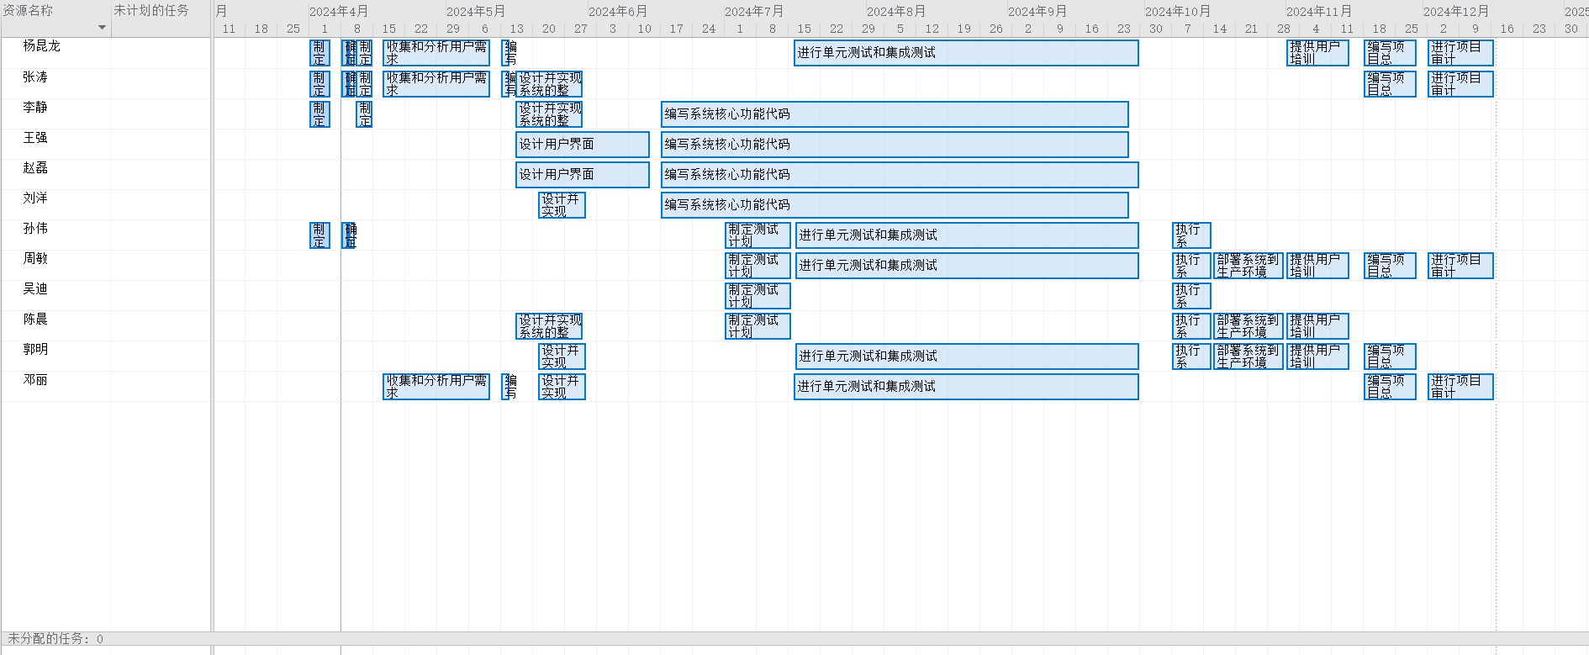

## 四、人力资源培训

* 根据项目需求和技能要求，计划对团队成员进行以下培训：
  + 系统分析师张涛：需求分析、用例编写
  + 架构设计师李静：系统设计、技术选型
  + 前端开发工程师王强：HTML/CSS/JavaScript框架
  + 后端开发工程师赵磊：Java Web开发
  + 数据库管理员刘洋：SQL Server数据库管理
  + 测试工程师孙伟：自动化测试、性能测试
  + 质量保证专员周敏：质量管理、流程监控
  + 培训师郭明：用户培训、PPT制作
  + 培训时间安排：2024年3-4月，培训周期2周

## 五、人力资源风险

* 可能面临的人力资源风险和问题：
  + 团队成员技能不匹配
  + 团队成员流失
  + 团队成员沟通不畅
* 对人力资源风险的应对策略和预案：
  + 加强团队建设，提高团队凝聚力
  + 提前做好人才储备和培养计划
  + 建立完善的沟通机制，确保信息畅通

## 六、人力资源沟通

* 项目团队内部沟通机制和渠道：
  + 每周召开项目进度汇报会
  + 建立项目群，方便实时沟通
  + 使用项目管理软件记录和追踪任务
* 与项目外部相关方的沟通机制和渠道：
  + 每月召开需求评审会
  + 及时反馈问题，保持良好沟通

## 七、人力资源评估

* 对项目团队进行定期评估和考核，评估内容包括：
  + 工作任务完成情况
  + 个人技能提升情况
  + 团队合作与沟通情况
  + 评估周期为每季度一次

## 八、人力资源激励

* 设定项目团队成员的激励机制，包括：
  + 项目奖金
  + 技能提升奖励
  + 荣誉证书
  + 优秀员工评选
  + 激励机制标准为：
    - 工作任务完成情况：权重50%
    - 个人技能提升情况：权重30%
    - 团队合作与沟通情况：权重20%

## 九、总结

本人力资源计划为云南省企业就业失业数据采集系统项目提供了详细的人员配置和管理方案。通过合理配置人力资源、加强团队培训和协作以及应对人力资源风险，我们有信心确保项目团队具备足够的技能和资源，以顺利推进项目并实现预期目标